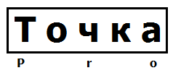 | ООО «ТочкаПРО»
Адрес: г. Вологда, ул. Возрождения, 47, кв. 247
ИНН 3525453077
Банк Вологодское Отделение № 8638 ПАО Сбербанк г. Вологда
БИК 041909644
Р/с 40702810612000008885
К/с 30101810900000000644
 | Тел. +7-911-500-68-62 Дмитрий
Фартуки
Наименование, фото | Описание | Цена
Фартук (винилискожа)  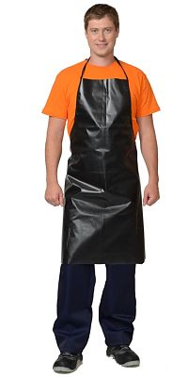 | Вид изделия: Фартук  Пол: Универсальный  Длина изделия: длина 101см* ширина 74см  Ткань/Материал верха: винилискожа  Сезон: Универсальный  Объем: 0.00016  Вес изделия: 0.35 | 130.00
Фартук ПВХ пищевой Белый  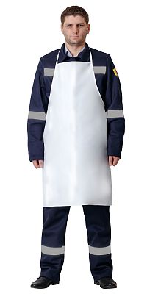 | Вид изделия: Фартук  Пол: Универсальный  Длина изделия: длина 100см* ширина 65 см  Ткань/Материал верха: материал тентовый для автотранспорта пл. 700г.кв.м  Сезон: Универсальный  Объем: 0.00016  Вес изделия: 0.2015 | 135.00
Фартук х/б (диагональ) | Фартук  Пол: Универсальный  Состав: 100% ХБ  Длина изделия: длина 90см* ширина 75 см  Ткань/Материал верха: 100% х/б  Сезон: Универсальный  Цвет: Черный..  Объем: 0.00125  Вес изделия: 0.165 | 140.00
Фартук ПВХ (материал тентовый для автотранспорта) | Вид изделия: Фартук  Пол: Универсальный  Длина изделия: длина 100см* ширина 65 см  Ткань/Материал верха: материал тентовый для автотранспорта пл. 700г.кв.м  Сезон: Универсальный  Объем: 0.00016  Вес изделия: 0.41 | 150.00
Фартук ПВХ средний (материал тентовый для автотранспорта) | Вид изделия: Фартук  Пол: Универсальный  Длина изделия: длина 120см* ширина 80 см  Ткань/Материал верха: материал тентовый для автотранспорта пл. 700г.кв.м  Сезон: Универсальный  Объем: 0.00016  Вес изделия: 0.415 | 160.00
Фартук ПВХ большой (материал тентовый для автотранспорта) | Вид изделия: Фартук  Пол: Универсальный  Длина изделия: длина 120см* ширина 100 см  Ткань/Материал верха: материал тентовый для автотранспорта пл. 700г.кв.м  Сезон: Универсальный  Объем: 0.00016  Вес изделия: 0.46 | 190.00
Фартук ПВХ "ЩИТ-1 ЭКО" облегченный синий КЩС до 50% (ФАР002) | Фартук предназначен для защиты от кислот и щелочей концентрацией до 50%, от жиров, масел, лаков и красок на их основе, консистентной смазки, а также от продуктов нефтепереработки.  Комфортен за счет высокой эластичности, малого веса (всего 115г), и метода крепления "ЧЕРЕЗ ПЛЕЧИ" (ленты-завязки не натирают шею и не оказывают давления на шею, не сковывают движения)  Степень износостойкости фартука ЩИТ-1 ЭКО в несколько раз выше по сравнению полиэтиленовыми фартуками.  Применение: пищевая промышленность (переработка птицы, мяса, рыбы и пр.), медицинская промышленность,  химическая промышленность, нефтегазовая промышленность и др.  Состав: 100% ПВХ  Длина изделия: шир.86 мм *дл.112 мм  Сезон: Универсальный  Цвет: Синий.  Плотность/Толщина материала: 0,10 мм  Особенность модели: высокая эластичность, малый вес-115гр.  Защита: К50, Щ50  Класс/Степень защиты: 2 класс  Основа: ПВХ  Защитные свойства: От нефти, нефтепродуктов, масел и жиров, От нефти, нефтепродуктов, масел и жиров. | 200.00
Фартук клеенчатый универсальный | Вид изделия: Фартук  Пол: Универсальный  Длина изделия: длина 110см* ширина 87см  Ткань/Материал верха: медицинская клеенка  Сезон: Универсальный  Объем: 0.00016  Вес изделия: 0.38 | 210.00
Фартук прорезиненный  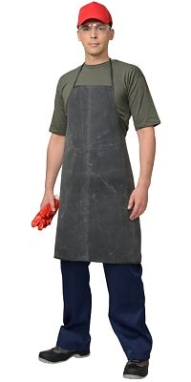 | Вид изделия: Фартук  Пол: Универсальный  Длина изделия: длина 92см* ширина 83см  Ткань/Материал верха: тк. прорезиненная  Сезон: Универсальный  В корзину | 230.00
Фартук КЩС прорезиненный тип Б (средний) | Вид изделия: Фартук  Пол: Универсальный  Длина изделия: длина 105см* ширина 97 см  Ткань/Материал верха: тк. прорезиненная пл. 700г. кв.м.  Сезон: Универсальный  Объем: 0.00016  Вес изделия: 0.63 | 290.00
Фартук ПВХ "ЩИТ-1" облегченный синий КЩС до 50%, толщина 0,15 мм, р.86 см х112 см (ФАР001)  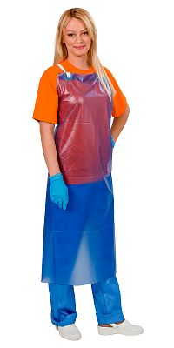 | Фартук предназначен для защиты от кислот и щелочей концентрацией до 50%, от жиров, масел, лаков и красок на их основе, консистентной смазки, а также от продуктов нефтепереработки.  Очень комфортен за счет малого веса (всего 150 г), высокой эластичности и метода крепления "ЧЕРЕЗ ПЛЕЧИ" (ленты-завязки не натирают шею и не оказывают давления на шею, не сковывают движения)  Степень износостойкости в несколько раз выше по сравнению полиэтиленовыми фартуками.  Применение: пищевая промышленность (переработка птицы, мяса, рыбы и пр.), медицинская промышленность,  химическая промышленность, нефтегазовая промышленность и др.  Материал: поливинилхлорид (ПВХ) - 100%.  Толщина : 0,15 мм.  Вес: 150 г. (малый вес!)  Метод крепления лент-завязок: "через плечи"  Цвет: синий.  Размер: 86 см х112 см.  Состав: 100% ПВХ  Длина изделия: шир.86 мм *дл.112 мм  Сезон: Универсальный  Цвет: Синий.  Плотность/Толщина материала: 0,15 мм  Особенность модели: высокая эластичность, малый вес-150гр.  Защита: К50, Щ50  Класс/Степень защиты: 2 класс  Основа: ПВХ  Защитные свойства: От нефти, нефтепродуктов, масел и жиров, От нефти, нефтепродуктов, масел и жиров | 350.00
Комплект прорезиненный: фартук + 2 нарукавника | Вид изделия: фартук+2нарукавника  Пол: Универсальный  Длина изделия: длина 110см* ширина 87см / нарукавники 44 см  Ткань/Материал верха: тк. прорезиненная  Сезон: Универсальный  Объем: 0.00016  Вес изделия: 0.62 | 370.00
Фартук спилковый | Вид изделия: Фартук  Пол: Универсальный  Длина изделия: длина 105см* ширина 97 см  Ткань/Материал верха: спилок КРС  Сезон: Универсальный  Цвет: Черный.. | 1050.00

